Branddocument Week van de Mediawijsheid 2016
In dit branddocument staat belangrijke informatie zoals standaardteksten, logo’s en links die gebruikt kunnen worden in de communicatie rondom de Week van de Mediawijsheid 2016.

Teksten

Korte tekst over thema

Week van de Mediawijsheid 2016 – Feit, Fake of Filter: Hoe word jij beïnvloed?
In een wereld vol media klikken, liken, kijken, delen en zoeken we er op los. Het is steeds lastiger geworden om het onderscheid tussen feit en fake te kunnen maken. Sociale media, kranten, tv, online gemeenschappen en filters oefenen bovendien grote invloed uit op hoe wij onszelf, de ander of de wereld zien.

Van 18 tot en met 25 november 2016 wordt er weer een nieuwe Week van de Mediawijsheid georganiseerd. Het thema luidt: ‘Feit, Fake of Filter: Hoe word jij beïnvloed?’. Tijdens deze week wordt stilgestaan bij hoe beïnvloeding werkt in onze wereld vol media.

Kijk voor meer informatie op www.weekvandemediawijsheid.nl

Lange tekst over thema

Week van de Mediawijsheid: 18 t/m 25 november 2016
Feit, Fake of Filter: Hoe word jij beïnvloed?
In een wereld vol media klikken, liken, kijken, delen en zoeken we er op los. Kennis, ideeën en indringende beelden van over de hele wereld zijn slechts één klik van ons verwijderd.

In de stortvloed van informatie die ons omringt, is het lastiger geworden om het onderscheid tussen feit en fake te kunnen maken. Sociale media, kranten, tv, online gemeenschappen en filters oefenen bovendien grote invloed uit op hoe wij onszelf, de ander of de wereld zien.

Begrijpen we nog voldoende hoe de informatie en beelden die ons bereiken tot stand komen? Waar ligt de grens tussen propaganda en nieuws? Wat doet een overvloed aan beelden en informatie met onze emoties? Waar ligt de verantwoordelijkheid van journalisten en mediamakers bij het creëren van content? En wat sturen we zelf de wereld in?

Technologische ontwikkelingen zoals virtual reality maken belevingen nog intenser. Weten hoe je beelden moet interpreteren wordt hierdoor steeds belangrijker. En wat zijn de gevolgen van dit soort nieuwe technologieën die grote invloed hebben op emoties als empathie, afgunst, blijdschap en woede?

In de komende Week van de Mediawijsheid (18 t/m 25 november 2016) staat met het thema ‘Feit, Fake of Filter’ centraal hoe beïnvloeding werkt in onze wereld vol media. Tijdens deze week wordt stilgestaan bij hoe beïnvloeding werkt in onze wereld vol media.

Over de Week van de Mediawijsheid
Media spelen een steeds centralere rol in ons leven. Dit biedt talloze nieuwe mogelijkheden maar om deze ten volle te kunnen benutten, kunnen kinderen alle hulp gebruiken van opvoeders, leerkrachten en professionele mediamakers. De Week van de Mediawijsheid vraagt daarom jaarlijks aandacht voor het belang van mediawijsheid voor kinderen en jongeren vanaf 6 t/m 18 jaar.

Kijk voor meer informatie op www.weekvandemediawijsheid.nl

Activiteiten

Campagneposter Week van de Mediawijsheid 2016 en mediadebat
Medio september hebben de groep 7 en 8 van alle Nederlandse scholen en de Openbare Bibliotheken de campagneposter van de Week van de Mediawijsheid 2016 ontvangen. Een goede manier om tijdens de Week van de Mediawijsheid in de klas met mediawijsheid aan de slag te gaan is het voeren van een mediadebat. Op de achterkant van de campagneposter staan gespreksonderwerpen en stellingen die gericht zijn op het thema ‘Feit, Fake of Filter: Hoe word jij beïnvloed?’ en zijn ontwikkeld in samenwerking met de Stichting Nederlands Debat Instituut. De handleiding voor leraren over hoe ze een klassikaal debat het beste aan kunnen pakken, wordt in aanloop naar de Week van de Mediawijsheid online gezet.
De poster is gratis te downloaden en als fysiek exemplaar na te bestellen via www.weekvandemediawijsheid.nl/mediadebat/

My Comment Festival 2016
Het mediawijsheidfestival voor vo en mbo
Een belangrijk deel van het leven van jongeren speelt zich online af. Ze zijn dagelijks actief op populaire platformen als Facebook, Instagram en Snapchat of volgen hun favoriete vloggers of gamers via YouTube. Met alle mogelijkheden die smartphones bieden, is iedere jongere met een mobieltje op zak mediamaker.
Tijdens de Week van de Mediawijsheid organiseren Beeld en Geluid en Mediawijzer.net het My Comment Festival, het mediawijsheidfestival voor het voortgezet onderwijs en mbo. My Comment Festival biedt een programma waar leerlingen op een positieve manier zelf media maken en reflecteren op de ethische kant en artistieke waarde van media. Wat zijn absolute do’s and dont’s? Welke codes gelden online en offline? En hoe kunnen zij hun stem laten horen? Wat is My Comment?
Kijk voor meer informatie op www.mycommentfestival.nl
Houd de website van de Week van de Mediawijsheid in de gaten voor lesmateriaal gericht op het voortgezet onderwijs: www.weekvandemediawijsheid.nl/onderwijs/
MediaMasters 2016
Hét mediawijsheidspel voor groep 7 en 8
Mediawijs? Bewijs het maar! Tijdens de Week van de Mediawijsheid laten tienduizenden leerlingen zien hoe mediawijs ze zijn met MediaMasters, het superspannende mediawijsheidspel voor groep 7 en 8. MediaMasters is een online game voor in de klas en thuis. Spelenderwijs leren de leerlingen meer over de kansen en de gevaren die media bieden.

MediaMasters leert leerlingen, ouders en leerkrachten meer over sociale media, informatievaardigheden, programmeren, cyberpesten, vloggen en online samenwerken. De leerlingen moeten met elkaar laten zien welke mediavaardigheden zij in huis hebben om de game tot een goed einde te brengen. Ze zullen goed op moeten letten, een kritische blik nodig hebben en natuurlijk zelf aan de slag gaan met media.

MediaMissies: uitdagende opdrachten voor thuis en in de klas
Leerlingen worden vijf speldagen uitgedaagd om de hoofdrolspelers in de online game te helpen. Hiervoor moeten zij in de klas en thuis MediaMissies volbrengen. Dit zijn vragen en opdrachten die te maken hebben met thema’s op het gebied van mediawijsheid en zijn in samenwerking met netwerkpartners van Mediawijzer.net tot stand gekomen. De klas die de MediaMissies het beste volbrengt en de meeste punten scoort, mag zich de meest mediawijze klas van Nederland noemen.

Aanmelden
MediaMasters is onafhankelijk van niveau, voorkennis en achtergrond van leerlingen uit groep 7 en 8 te spelen. De game wordt gespeeld tijdens de Week van de Mediawijsheid. MediaMasters kost gedurende de week slechts één uur per dag in de klas en vereist een digibord. Deelname is gratis.

Ook het speciaal onderwijs en de buitenschoolse opvang kunnen meedoen aan MediaMasters. Ook pabo- en mbo-studenten die het onderwijs in willen, zijn welkom om deel te nemen.

Klassen kunnen zich inschrijven op www.mediamasters.nl

Over Mediawijzer.net
Mediawijzer.net
De Week van de Mediawijsheid is een initiatief van Mediawijzer.net, het Nederlands netwerk voor mediawijsheid dat wordt aangestuurd door vijf toonaangevende organisaties op het gebied van mediawijsheid: ECP | Platform voor de InformatieSamenleving, Kennisnet, Nederlands Instituut voor Beeld en Geluid, NPO en de Koninklijke Bibliotheek.

Communicatiemiddelen

● www.weekvandemediawijsheid.nl
● Campagneposters met stellingen voor het mediadebat
● Docentenhandeling voor bij de stellingen in de klas
● Visual Week van de Mediawijsheid
● Onderzoek
● Logo Week van de Mediawijsheid
● Logo MediaMasters

Ga naar www.weekvandemediawijsheid.nl/campagnemateriaal voor een overzicht van het te downloaden materiaal.

Sociale media

Twitter
Tijdens de campagne wordt getwitterd vanuit de Mediawijzer.net accounts:
@Mediawijzer
@MediawijsNL

Hashtag Week van de Mediawijsheid: #WvdM16
Hashtag MediaMasters: #MediaMasters
Hashtag My Comment Festival: #mycomment

Standaard tekst om te plaatsen op Twitter:
Thema van de Week van de Mediawijsheid is Feit, Fake of Filter: Hoe word jij beïnvloed? Meer informatie: https://weekvandemediawijsheid.nl/ #WvdM16

Facebook
Mediawijzer.net verspreidt informatie over de Week van de Mediawijsheid en MediaMasters
via Facebook.

https://www.facebook.com/mediawijzer = gericht op professionele opvoeders en het netwerk
https://www.facebook.com/mediawijsNL = gericht op het algemene publiek
https://www.facebook.com/mediamastersNL = het laatste nieuws over de game, de MediaMasters Club, tips en sneak previews.

YouTube - www.youtube.com/mediawijzer
Ondersteunend kanaal van Mediawijzer.net. Tips voor relevant beeldmateriaal? Laat het weten via info@mediawijzer.net.

Trailer MediaMasters - https://youtu.be/IL8pJxPjKhQ

LinkedIn - https://www.linkedin.com/groups/1026017
De LinkedIn groep van Mediawijzer.net is gericht op mediawijsheid professionals en netwerkpartners van Mediawijzer.net. Deel hier interessante informatie, ervaring en kennis.

Flickr - https://www.flickr.com/photos/weekvandemediawijsheid/
Ondersteunend kanaal van Mediawijzer.net. Beeldmateriaal van onze activiteiten en campagnes worden hier geplaatst.

Contact

Een algemene vraag over de Week van de Mediawijsheid of over Mediawijzer.net? Neem contact op via info@mediawijzer.net.

Voor persvragen kun je contact opnemen met Jurre Plantinga namens Mediawijzer.net, jurre@issuemakers.nl of bel 020-7150668.

Links

Over de campagne: www.weekvandemediawijsheid.nl
Over Mediawijzer.net: www.mediawijzer.net - gericht op het Nederlands netwerk voor mediawijsheid
Over Mediawijsheid.nl: www.mediawijsheid.nl - de betrouwbare wegwijzer in veilig en slim gebruik van (digitale) media)

Logo’s

Week van de Mediawijsheid

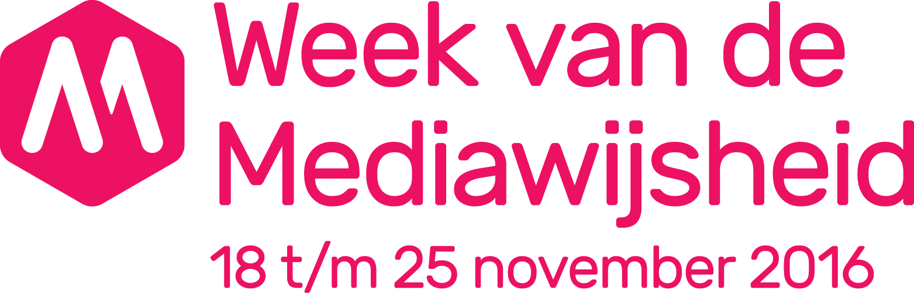

Mediawijzer.net
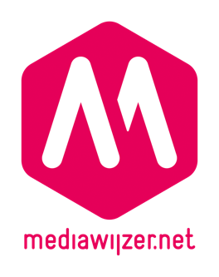

MediaMasters 2016
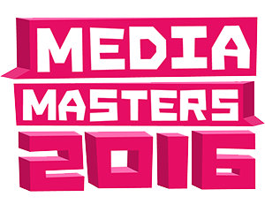

My Comment Festival

